南京诺方风机有限公司
公司简介：南京诺方风机有限公司是专业生产特种风机的专业厂家，主要配套于工业炉、干燥行业。多年来从事技术开发，拥有良好的机械设备，检测手段完善，生产经验丰富，并能根据客户要求设计和检测各类风机的技术性能。
产品展示：
NFC热风循环风机
图片展示:

安装尺寸参照：
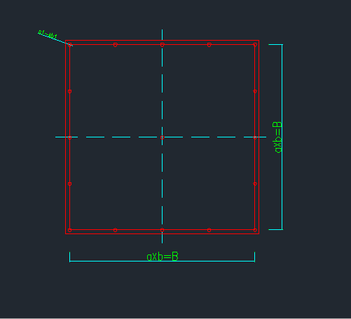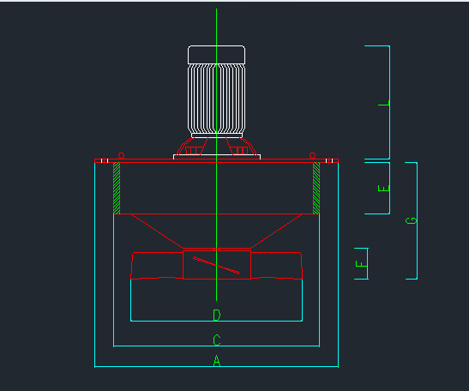

产品特点：此系列为轴流式热风循环风机，是在热处理行业中用途广，效率高，机构新的一种特种风机，采用耐高温材料制造，能在800℃以下热空气中连续运转而不变形，且噪音低，只需对轴承定期注入7019-1极压复合锂基脂（30天/次，3-5克/次），具有安装维护方便，省力。使用寿命长等优点。注：买家订货时须注明气流方向。
用途：主要用于玻璃制品行业的各种炉内热空气循环交换，陶制品，金属构件，显像管行业以及其他需热空气交换的热处理炉上等。

规格参数：
型号 | 流量 | 风压 | 功率 | 转速 | 叶片角度
NFC-0.75AⅠ | 1600-3000 | 210-130 | 0.75 | 2825 | 15°-35°
NFC-0.75AⅡ | 3000-5200 | 120-70 | 0.75 | 1390 | 15°-35°
NFC-1.1AⅠ | 2600-4900 | 240-170 | 1.1 | 2825 | 15°-35°
NFC-1.1A(D)Ⅱ | 3600-7500 | 160-100 | 1.1 | 1400 | 15°-35°
NFC-1.5AⅠ | 6000-11000 | 180-140 | 1.5 | 1400 | 15°-35°
NFC-1.5A(D)Ⅱ | 5600-10600 | 100-70 | 1.5 | 940 | 15°-35°
NFC-2.2AⅠ | 8500-15000 | 220-170 | 2.2 | 1420 | 15°-35°
NFC-2.2(D)Ⅱ | 11000-17000 | 130-100 | 2.2 | 940 | 15°-35°
NFC-3AⅠ | 10500-17000 | 260-200 | 3 | 1420 | 15°-35°
NFC-3A(D)Ⅱ | 12500-19500 | 160-120 | 3 | 960 | 15°-35°
NFC-4AⅠ | 12000-20000 | 280-220 | 4 | 1440 | 15°-35°
NFC-4A(D)Ⅱ | 16000-27500 | 200-140 | 4 | 960 | 15°-35°
NFC-5.5AⅠ | 13500-25000 | 320-240 | 5.5 | 1440 | 15°-35°
NFC-5.5A(D)Ⅱ | 19000-34000 | 230-160 | 5.5 | 960 | 15°-35°
NFC-7.5AⅠ | 17000-29600 | 370-280 | 7.5 | 1440 | 15°-35°
NFC-7.5A(C)Ⅱ | 22000-41000 | 250-190 | 7.5 | 970 | 15°-35°
NFC-11AⅠ | 23000-35000 | 420-310 | 11 | 1440 | 15°-35°
NFC-11A(C)Ⅱ | 30500-46000 | 280-220 | 11 | 970 | 15°-35°
NFC-15AⅠ | 29000-42000 | 500-380 | 15 | 1460 | 15°-35°
NFC-15A(C)Ⅱ | 38000-50200 | 330-260 | 15 | 970 | 15°-35°
NFC-18.5AⅠ | 35500-48500 | 580-400 | 18.5 | 1470 | 15°-35°
NFC-18.5(C)Ⅱ | 46000-58000 | 420-300 | 18.5 | 970 | 15°-35°
NFC-22AⅠ | 49200-56300 | 650-520 | 22 | 1470 | 15°-35°
NFC-22A(C)Ⅱ | 54000-69900 | 500-410 | 22 | 970 | 15°-35°
NFC-30AⅠ | 53300-67400 | 760-610 | 30 | 1470 | 15°-35°
NFC-30AⅡ | 68600-81000 | 620-520 | 30 | 980 | 15°-35°
NFC-37AⅠ | 77800-92000 | 710-580 | 37 | 980 | 15°-35°
NFC-37AⅡ | 82000-98000 | 290-230 | 37 | 740 | 15°-35°
NFC-45AⅠ | 92450-103400 | 820-650 | 45 | 980 | 15°-35°
NFC-45AⅡ | 101500-120000 | 350-270 | 45 | 740 | 15°-35°
NFC-55AⅠ | 102000-110500 | 930-790 | 55 | 980 | 15°-35°
NFC-55AⅡ | 115000-137500 | 400-310 | 55 | 740 | 15°-35°

A | a*b=B | C | D | E | F | G | a1-Φb1 | L
450*450 | 200*2=400 | 350*350 | Φ300 | 150 | 50 | 290 | 8-Φ12 | 330
710*710 | 220*3=660 | 600*600 | Φ500 | 150 | 90 | 340 | 12-Φ14 | 330
550*550 | 250*2=500 | 450*450 | Φ400 | 150 | 70 | 330 | 8-Φ12 | 330
820*820 | 256*3=768 | 700*700 | Φ600 | 200 | 100 | 450 | 12-Φ14 | 340(665)
600*600 | 275*2=550 | 500*500 | Φ450 | 200 | 100 | 420 | 8-Φ14 | 365
880*880 | 276*3=828 | 750*750 | Φ650 | 250 | 100 | 550 | 16-Φ14 | 420(820)
760*760 | 237*3=711 | 650*650 | Φ550 | 200 | 100 | 450 | 12-Φ14 | 420
980*980 | 232*4=928 | 850*850 | Φ750 | 250 | 105 | 550 | 16-Φ14 | 470(840)
760*760 | 237*3=711 | 650*650 | Φ600 | 250 | 100 | 530 | 12-Φ14 | 420
1030*1030 | 245*4=980 | 900*900 | Φ800 | 300 | 110 | 650 | 16-Φ14 | 530(995)
880*880 | 276*3=828 | 750*750 | Φ650 | 250 | 110 | 560 | 12-Φ14 | 470
1080*1080 | 257*4=1028 | 950*950 | Φ850 | 300 | 120 | 670 | 16-Φ16 | 570(1035)
930*930 | 220*4=880 | 800*800 | Φ700 | 250 | 120 | 570 | 16-Φ16 | 530
1130*1130 | 270*4=1080 | 1000*1000 | Φ900 | 300 | 140 | 690 | 16-Φ18 | 570（1035）
980*980 | 232*4=928 | 850*850 | Φ750 | 300 | 140 | 690 | 16-Φ16 | 570
1190*1190 | 282*4=1280 | 1050*1050 | Φ950 | 300 | 160 | 760 | 16-Φ18 | 620
1030*1030 | 245*4=980 | 900*900 | Φ800 | 300 | 160 | 710 | 16-Φ18 | 620
1240*1240 | 236*5=1180 | 1100*1100 | Φ1000 | 300 | 180 | 780 | 20-Φ18 | 665
1080*1080 | 257*4=1028 | 950*950 | Φ850 | 300 | 180 | 730 | 16-Φ18 | 665
1290*1290 | 246*5=1230 | 1150*1150 | Φ1050 | 300 | 220 | 820 | 20-Φ18 | 740
1130*1130 | 270*4=1080 | 1000*1000 | Φ900 | 300 | 200 | 750 | 16-Φ18 | 700
1340*1340 | 256*5=1280 | 1200*1200 | Φ1100 | 300 | 250 | 850 | 20-Φ18 | 810
1190*1190 | 282*4=1128 | 1050*1050 | Φ950 | 300 | 200 | 750 | 16-Φ18 | 740
1390*1390 | 266*5=1330 | 1250*1250 | Φ1150 | 300 | 260 | 860 | 20-Φ18 | 810
1240*1240 | 236*5=1180 | 1100*1100 | Φ1000 | 300 | 220 | 780 | 20-Φ18 | 810
1440*1440 | 276*5=1380 | 1300*1300 | Φ1200 | 300 | 280 | 900 | 20-Φ18 | 860
1490*1490 | 286*5=1430 | 1350*1350 | Φ1250 | 300 | 280 | 900 | 20-Φ18 | 960
1540*1540 | 246*6=1476 | 1400*1400 | Φ1300 | 300 | 300 | 940 | 24-Φ18 | 1050
1540*1540 | 246*6=1476 | 1400*1400 | Φ1300 | 300 | 300 | 940 | 24-Φ18 | 1050
1640*1640 | 263*6=1578 | 1500*1500 | Φ1400 | 300 | 320 | 980 | 24-Φ18 | 1100
1590*1590 | 255*6=1530 | 1450*1450 | Φ1350 | 300 | 300 | 940 | 24-Φ18 | 1100
1740*1740 | 280*6=1680 | 1600*1600 | Φ1500 | 300 | 320 | 980 | 24-Φ18 | 1310

注：本产品用于800℃左右炉温设备。D型是联轴器传动，C型式皮带传动。

